

**UNIVERSIDAD PRIVADA DE TACNA**

**FACULTAD DE INGENIERÍA**

**Escuela Profesional de Ingeniería de Sistemas**

**Proyecto**

***Markdown2Video: Sistema para la Conversión Automatizada de Presentaciones Marp a Video y Documentos Markdown***

Curso: *Calidad y Pruebas de Software*

Docente: *Ing. Patrick Jose Cuadros Quiroga*

Integrantes:

***Calizaya Ladera, Andy Michael (2022074258)***

***Camac Melendez, Cesar Nikolas (2022074262)***

***Fernandez Villanueva, Daleska Nicolle (2021070308)***

**Tacna – Perú**

***2025***

| CONTROL DE VERSIONES | | | | | |
| --- | --- | --- | --- | --- | --- |
| Versión | Hecha por | Revisada por | Aprobada por | Fecha | Motivo |
| 3.0 | AMCL, CNCM, DNFV | PJCQ | PJCQ | 03/04/2025 | Versión Original |

***Markdown2Video: Sistema para la Conversión Automatizada de Presentaciones Marp a Video y Documentos Markdown***

Documento de Especificación de Requerimientos de Software

Versión *3.0*

| CONTROL DE VERSIONES | | | | | |
| --- | --- | --- | --- | --- | --- |
| Versión | Hecha por | Revisada por | Aprobada por | Fecha | Motivo |
| 3.0 | MPV | ELV | ARV | 10/10/2020 | Versión Original |

**ÍNDICE GENERAL**

1. Generalidades de la empresa 4

1.1. Nombre de la Empresa 4

1.2. Visión 4

1.3. Misión 4

1.4. Organigrama 4

2. Visionamiento de la Empresa 4

2.1. Descripción del Problema 4

2.2. Objetivos de Negocios 5

2.3. Objetivos de Diseño 6

2.4. Alcance del proyecto 7

2.5. Viabilidad del Sistema 7

2.6. Información obtenida del Levantamiento de Información 7

3. Análisis de Proceso 9

3.1. Diagrama del Proceso Actual 9

3.2. Diagrama del Proceso Propuesto 10

4. Especificación de Requerimientos de Software 11

4.1. Cuadro de Requerimientos funcionales Inicial 11

4.2. Cuadro de Requerimientos No funcionales 12

4.3. Cuadro de Requerimientos funcionales Final 30

4.4. Reglas de Negocio 31

5. Fase de Desarrollo 32

5.1. Perfiles de Usuario 32

5.1.1. Diagrama de Paquetes 32

5.1.2. Diagramas de Casos de Uso 32

5.1.3. Escenarios de Caso de Uso (Narrativa) 33

Registrar Cuenta de Usuario 33

Iniciar Sesión 35

Gestionar Galería de Imágenes Personales 36

Iniciar Creación desde Plantilla Predefinida 38

Generar Documento PDF desde Markdown 39

5.2. Modelo Lógico 41

5.2.1. Analisis de Objetos 41

5.2.2. Diagrama de Actividades con Objetos 41

5.2.3. Diagrama de Secuencia 41

5.2.4. Diagrama de Clases 45

CONCLUSIONES 47

RECOMENDACIONES 47

**Documento de Especificación de Requerimientos de Software**

# Generalidades de la empresa

## Nombre de la Empresa

Escuela Profesional de Ingeniería de Sistemas de la Universidad Privada de Tacna.

## Visión

Formar Ingenieros de Sistemas competentes, emprendedores, con conocimientos científicos, formación humanística y responsabilidad social, para el desarrollo de soluciones de software y tecnologías de información que agreguen valor a las organizaciones.

## Misión

Ser referentes en la formación de ingenieros de sistemas a nivel nacional.

## Organigrama

Figura 1: Organigrama de la empresa. Fuente de Origen: Propia.

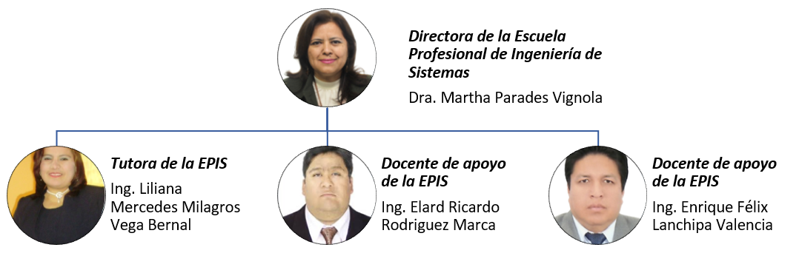

Descripción: Este organigrama refleja una estructura típica de la escuela de Ingeniería de Sistemas de la facultad de Ingeniería.

# Visionamiento de la Empresa

## Descripción del Problema

En la actualidad, la creación de contenido audiovisual, especialmente en forma de videos educativos, promocionales o de divulgación, representa un desafío significativo para muchas personas y organizaciones. La producción de videos de calidad requiere conocimientos en edición, herramientas especializadas y tiempo considerable para desarrollar contenido atractivo.

Las herramientas tradicionales de edición de video, como Adobe Premiere, Final Cut Pro o DaVinci Resolve, ofrecen un alto grado de personalización, pero requieren una curva de aprendizaje elevada y demanda de recursos computacionales considerables. Esto limita su accesibilidad a personas que no tienen experiencia en edición de video o que necesitan generar contenido de forma rápida y eficiente sin dedicar largas horas a la edición manual.

Por otro lado, Markdown se ha convertido en un estándar ampliamente utilizado para la escritura estructurada de contenido en múltiples ámbitos, como documentación técnica, blogs y presentaciones. Sin embargo, actualmente no existe una solución accesible y automatizada que permita convertir estos documentos en videos interactivos sin necesidad de intervención manual.

Este vacío en el mercado crea una barrera para creadores de contenido, docentes, empresas y profesionales que buscan transformar documentos en videos sin enfrentarse a procesos complicados de edición. En muchos casos, estas personas terminan utilizando herramientas de presentación como PowerPoint o Google Slides con grabaciones de pantalla, lo que puede ser un proceso tedioso y con limitaciones en cuanto a personalización y calidad.

## Objetivos de Negocios

* **Reducir la barrera de entrada a la creación de video:** Simplificar radicalmente el proceso de producción audiovisual para que profesionales, educadores y empresas puedan crear contenido sin necesidad de habilidades técnicas avanzadas en edición, democratizando el acceso a herramientas de comunicación efectivas.
* **Acelerar el ciclo de producción de contenido:** Disminuir drásticamente el tiempo requerido para pasar de un guion o documento escrito a un video finalizado, permitiendo a los creadores de contenido y equipos de marketing generar material relevante de forma ágil y responder rápidamente a las tendencias.
* **Generar una nueva fuente de ingresos recurrentes:** Establecer un modelo de negocio basado en suscripciones (SaaS) con diferentes niveles de servicio, dirigido a usuarios individuales, instituciones educativas y clientes corporativos, asegurando un flujo de ingresos predecible y escalable.
* **Posicionarse como la herramienta líder en la conversión de texto a video:** Convertirse en el estándar de facto para la creación automatizada de videos a partir de Markdown y otros formatos de texto, capturando una cuota de mercado significativa frente a métodos tradicionales de edición y grabación de pantalla.
* **Fomentar la reutilización y el valor del contenido escrito:** Permitir que las organizaciones y creadores maximicen el retorno de su inversión en contenido existente (blogs, documentación, manuales) al transformarlo fácilmente en un formato de video atractivo, ampliando su alcance y vida útil.

## Objetivos de Diseño

* **Proceso de conversión automatizado e intuitivo:** Diseñar un flujo de trabajo simple donde el usuario pueda pegar o importar un documento Markdown y generar un video con un mínimo de clics. La interfaz debe guiar al usuario de forma natural desde el texto hasta la configuración y la exportación final.
* **Alta personalización y flexibilidad creativa:** Ofrecer un sistema de plantillas visuales (temas) que los usuarios puedan personalizar fácilmente. Esto incluye la capacidad de ajustar paletas de colores, tipografías, estilos de transición y añadir elementos de marca como logotipos y música de fondo para que cada video sea único.
* **Sistema de previsualización en tiempo real:** Implementar un panel de vista previa que se actualice instantáneamente a medida que el usuario modifica el texto o ajusta las opciones de diseño, eliminando la necesidad de renderizados completos para revisar cambios menores y agilizando el proceso creativo.
* **Optimización del tiempo de renderizado en la nube:** Desarrollar una arquitectura backend robusta que gestione el renderizado de video de forma asíncrona en la nube. El sistema debe notificar al usuario cuando el video esté listo, asegurando que el proceso no consuma recursos del computador del usuario y se complete en un tiempo competitivo (ej. un video de 2 minutos renderizado en menos de 5 minutos).
* **Generación de narración y subtítulos automáticos:** Integrar servicios de Texto a Voz (TTS) con voces de alta calidad en varios idiomas y acentos. El sistema deberá sincronizar automáticamente la narración con las escenas del video y generar subtítulos a partir del mismo texto, mejorando la accesibilidad y el impacto del contenido.
* **Integración fluida con plataformas de contenido y almacenamiento:** Facilitar la importación de documentos desde repositorios como GitHub, Google Drive o Notion, y permitir la exportación directa de los videos generados a plataformas como YouTube, Vimeo o sistemas de almacenamiento en la nube, optimizando el flujo de trabajo del creador.
* **Seguridad y privacidad del contenido del usuario:** Garantizar que todos los documentos, recursos y videos generados por los usuarios sean tratados con estricta confidencialidad. Implementar encriptación para los datos en tránsito y en reposo, y asegurar que los usuarios mantengan la propiedad intelectual de su contenido.

## Alcance del proyecto

El proyecto abarca el desarrollo de una aplicación que incluya las siguientes funcionalidades:

* Editor de Código Marp: Permite a los usuarios escribir presentaciones en lenguaje Markdown con soporte para Marp.
* Vista Previa en Tiempo Real: Mostrar en una interfaz visual cómo se verá la presentación en diapositivas mientras se edita el código.
* Conversión a Video: Implementar un sistema que transforme automáticamente las diapositivas en un archivo de video con transiciones predefinidas.

## Viabilidad del Sistema

[Véase en Anexo 01: Informe de Factibilidad](https://docs.google.com/document/d/1Edf5Zvjjdz8uV_s-CX3TOMzIEcEg2KJy/edit)

## Información obtenida del Levantamiento de Información

Entrevistador: ¿Cuáles son los mayores desafíos que enfrentas al estudiar para tus cursos, sobre todo con los temas que te resultan más difíciles?

Estudiante: Creo que el principal problema es que a veces el material que nos dan para estudiar es muy denso. El profesor explica muy bien en clase, pero cuando llego a mi casa para repasar y abro el PDF de la presentación, me encuentro con un montón de texto y diagramas estáticos. Me cuesta mucho seguir el hilo o recordar la lógica que usó el profesor para explicarlo.

Entrevistador: Entiendo. Cuando dices que el material es "denso", ¿qué tipo de recurso de estudio te resulta más complicado de entender por tu cuenta?

Estudiante: Definitivamente los PDFs largos o las diapositivas sin contexto. No tienen el dinamismo de la clase. Por ejemplo, en un curso de algoritmos, vemos un diagrama de flujo y en la clase tiene sentido, pero en el PDF es solo una imagen fija. No puedo ver el paso a paso ni escuchar la explicación de por qué se toma una decisión en lugar de otra. Me pierdo fácilmente.

Entrevistador: Y cuando te sientes perdido con ese tipo de material, ¿qué sueles hacer para intentar entender el tema?

Estudiante: Honestamente, casi siempre termino buscando videos en YouTube. Es lo primero que hago. El gran problema es que me toma muchísimo tiempo encontrar un video bueno que explique el tema exactamente como lo estamos viendo en clase. A menudo, los youtubers usan otros ejemplos, otra terminología o van más rápido o más lento, y eso a veces me confunde más.

Entrevistador: ¿Cómo te hace sentir esa situación? Me refiero a tu confianza para los exámenes o el estrés que te puede generar.

Estudiante: Me genera bastante ansiedad, la verdad. Siento que invierto más tiempo buscando buenos recursos que estudiando de verdad. Llego a los exámenes con la sensación de que tengo vacíos de información y me preocupa mucho quedarme atrás o no poder seguir el ritmo del curso.

Entrevistador: Gracias por ser tan claro. Pensando en una solución ideal para ti, ¿crees que te ayudaría si tu profesor, además del PDF tradicional, pudiera entregarte un video corto y directo para cada tema clave, usando sus mismos ejemplos y su misma forma de explicar?

Estudiante: ¡Uf, eso sería increíble! Cambiaría totalmente las cosas. Poder ver una y otra vez una explicación clara del tema, con la misma terminología de la clase, poder pausarlo y retroceder... Sería la solución perfecta. Me sentiría mucho más seguro y preparado. Dejaría de perder horas buscando en internet y podría usar ese tiempo para practicar de verdad.

# Análisis de Proceso

## Diagrama del Proceso Actual

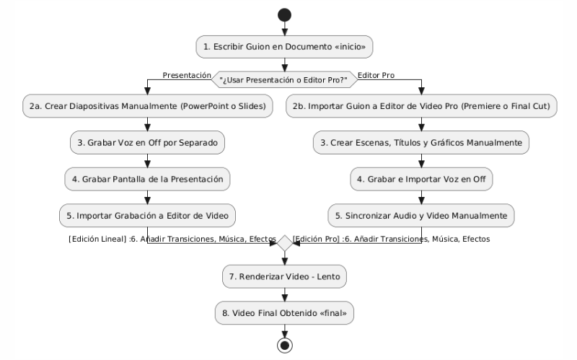

## Diagrama del Proceso Propuesto

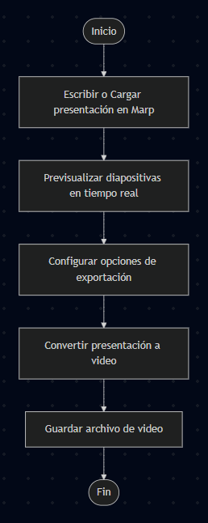

# Especificación de Requerimientos de Software

## Cuadro de Requerimientos funcionales Inicial

| **RF-ID** | Nombre | **Descripción del Requerimiento Funcional** | **Prioridad** |
| --- | --- | --- | --- |
| **RF-01** | **Gestión de Cuentas de Usuario** | El sistema debe permitir el registro de nuevos usuarios, la autenticación (inicio de sesión) y la modificación de los datos del perfil (nombre, correo, contraseña). | Alta |
| **RF-02** | **Editor de Contenido** | El sistema debe proveer un editor de texto que soporte la sintaxis de Markdown y Marp, con una vista previa que se actualice en tiempo real. | Alta |
| **RF-03** | **Gestión de Proyectos/Presentaciones** | El sistema debe permitir al usuario guardar sus presentaciones con un nombre, verlas en un historial personal, editarlas y eliminarlas. | Alta |
| **RF-04** | **Gestión de Imágenes** | El sistema debe permitir al usuario subir imágenes (validando formato y tamaño), almacenarlas y utilizarlas dentro de sus documentos Markdown/Marp. | Alta |
| **RF-05** | **Importación de Archivos Markdown** | El sistema debe permitir al usuario importar un archivo .md desde su dispositivo para cargarlo en el editor. | Alta |
| **RF-06** | **Exportación a PDF (Desde Markdown)** | El sistema debe convertir el contenido del editor Markdown estándar a un archivo PDF estilizado y permitir su descarga. | Alta |
| **RF-07** | **Exportación a PDF (Desde Marp)** | El sistema debe convertir el contenido del editor Marp a un archivo PDF que conserve el formato de diapositivas y permitir su descarga. | Alta |
| **RF-08** | **Exportación a Video (MP4)** | El sistema debe convertir una presentación Marp en un archivo de video .mp4. | Alta |
| **RF-09** | **Descarga de Código Fuente** | El sistema debe permitir al usuario descargar el código fuente de su presentación actual en un archivo .md. | Alta |
| **RF-10** | **Compartir Presentaciones** | El sistema debe ofrecer una funcionalidad para que un usuario envíe por correo electrónico el archivo .md de una de sus presentaciones guardadas a otro destinatario. | Alta |
| **RF-11** | **Gestión de Plantillas** | El sistema debe mostrar al usuario una galería de plantillas predefinidas que pueden ser utilizadas como punto de partida para crear un nuevo documento. | Alta |

## Cuadro de Requerimientos No funcionales

### 

| **RNF-ID** | **Descripción del Requerimiento no funcional** | Prioridad |
| --- | --- | --- |
| RNF-01 | El sistema debe ser capaz de procesar y convertir un documento Markdown/Marp de tamaño promedio (ej. 10 diapositivas con texto e imágenes) a formato PDF o HTML en menos de 10 segundos para no afectar la experiencia de usuario.. | Alta |
| RNF-02 | El sistema debe proteger las cuentas de usuario mediante el almacenamiento seguro de contraseñas (usando hashing y salting) y asegurar que solo los usuarios autenticados puedan acceder a sus perfiles y contenido | Medio |
| RNF-03 | La interfaz de usuario, tanto en el dashboard como en el editor, debe ser intuitiva y fácil de usar, permitiendo que un usuario sin conocimientos técnicos previos pueda crear y exportar un documento en su primer uso sin necesidad de un tutorial. | Alta |
| RNF-04 | La aplicación web debe ser completamente funcional y visualmente consistente en las dos últimas versiones de los principales navegadores: Google Chrome, Mozilla Firefox y Microsoft Edge. | Alta |
| RNF-05 | El contenido visual del archivo exportado (PDF, HTML) debe ser una representación fiel de la vista previa en el editor, manteniendo la estructura, estilos, imágenes y diagramas con una precisión mínima del 95%. | Alta |
| RNF-06 | El sistema desplegado en la web debe tener un tiempo de actividad (uptime) mínimo del 99.5%, asegurando que la plataforma esté accesible para los usuarios en todo momento. | Media |
| RNF-07 | La arquitectura del sistema debe estar diseñada para soportar un aumento en el número de usuarios concurrentes y en el volumen de conversiones sin una degradación significativa del rendimiento. | Media |
| RNF-08 | El código fuente debe seguir principios de diseño de software (como MVC y SRP), estar debidamente comentado y estructurado en módulos para facilitar futuras actualizaciones, correcciones de errores y la adición de nuevas funcionalidades. | Media |
| RNF-09 | El sistema debe manejar los errores de forma elegante, mostrando al usuario mensajes claros y útiles (ej. "Formato de imagen no válido") en lugar de errores técnicos o páginas en blanco, guiándolo hacia la solución. | Alta |

### 

**Criterios de aceptación**

Ingresar a Perfil – Cos y riteri Escenarios de Prueba

| Criterio Validado | Escenario | Dado | Cuando | Entonces |
| --- | --- | --- | --- | --- |
| Validar acceso al perfil del usuario | Usuario autenticado | El usuario ha iniciado sesión correctamente (usuarioAutenticado) | Intenta ingresar a su perfil | Se muestra la página de perfil con su historial de diapositivas |
| Validar acceso al perfil del usuario | Usuario no autenticado | El usuario no ha iniciado sesión (usuarioNoAutenticado) | Intenta ingresar a su perfil | Se redirige a la pantalla de inicio de sesión con el mensaje: "Debes iniciar sesión..." |
| Validar visualización del historial | Historial con diapositivas | El usuario ha iniciado sesión  Y tiene diapositivas creadas | Accede a su perfil | Se muestra la lista de diapositivas disponibles |
| Validar visualización del historial | Historial vacío | El usuario ha iniciado sesión  Y no tiene diapositivas creadas | Accede a su perfil | Se muestra el mensaje: "No tienes diapositivas en tu historial" |
| Validar modificación del historial | Edición de diapositiva | El usuario está en su perfil  Y selecciona una diapositiva del historial | Edita el contenido y guarda los cambios | La diapositiva se actualiza correctamente |
| Validar modificación del historial | Eliminación de diapositiva | El usuario está en su perfil  Y selecciona una diapositiva del historial | Presiona el botón "Eliminar" | La diapositiva desaparece del historial y se muestra el mensaje: "Diapositiva eliminada" |

Agregar Imágenes – Criterios y Escenarios de Prueba

| Criterio Validado | Escenario | Dado | Cuando | Entonces |
| --- | --- | --- | --- | --- |
| Validar formato de imagen | Imagen válida | El usuario selecciona un archivo .png, .jpg, .jpeg, .gif o .svg (archivoImagen)  Y el archivo es una imagen válida | Activa el método "Subir imagen" | La imagen se inserta correctamente en el texto en formato Marp |
| Validar formato de imagen | Imagen con formato inválido | El usuario selecciona un archivo con extensión no permitida (.txt, .pdf, .exe, etc.) (archivoNoValido) | Activa el método "Subir imagen" | Se mostrará el mensaje de error: "Formato de imagen no válido" |
| Validar tamaño de imagen | Imagen menor o igual a 5MB | El usuario selecciona una imagen ≤ 5MB (archivoImagen) | Activa el método "Subir imagen" | La imagen se inserta correctamente en el texto en formato Marp |
| Validar tamaño de imagen | Imagen mayor a 5MB | El usuario selecciona una imagen > 5MB (archivoGrande) | Activa el método "Subir imagen" | Se mostrará el mensaje de error: "El tamaño del archivo excede el límite permitido (5MB)" |

Descargar PPT – Criterios y Escenarios de Prueba

| Criterio Validado | Escenario | Dado | Cuando | Entonces |
| --- | --- | --- | --- | --- |
| Visibilidad del botón | Botón "Descargar PPT" visible | El usuario está en la ventana de previsualización de la presentación | La previsualización se carga correctamente | El botón "Descargar PPT" se muestra habilitado y accesible |
| Generación y descarga | Archivo PPT generado y descargado | El usuario está en la ventana de previsualización | Hace clic en el botón "Descargar PPT" | Se genera y descarga un archivo .pptx con las diapositivas |
| Contenido exacto en el archivo | PPT refleja contenido de la previsualización | El usuario ha generado la presentación en Marp | Abre el archivo descargado en PowerPoint | Todas las diapositivas reflejan exactamente el contenido de la previsualización |
| Confirmación de éxito | Mensaje de descarga exitosa | El usuario descarga la presentación | La descarga finaliza correctamente | Se muestra el mensaje: "Descarga completada: presentación.pptx" |
| Manejo de errores | Falla en la generación o descarga | Ocurre un problema con la generación del archivo | Hace clic en "Descargar PPT" | Se muestra el mensaje de error: "No se pudo generar el archivo PPT. Intenta nuevamente" |

Regresar desde la Previsualización de PPT – Criterios y Escenarios de Prueba

| Criterio Validado | Escenario | Dado | Cuando | Entonces |
| --- | --- | --- | --- | --- |
| Botón visible | Botón "Regresar para generar otro formato" visible | El usuario está en la ventana de previsualización de PPT | La previsualización se carga correctamente | El botón "Regresar para generar otro formato" se muestra habilitado y accesible |
| Redirección sin pérdida de contenido | Regresar al editor sin perder contenido | El usuario está en la previsualización de PPT | Hace clic en el botón "Regresar para generar otro formato" | Es redirigido al editor con el mismo contenido que antes de generar el PPT |
| Selección de otro formato tras regresar | Exportación alternativa posible | El usuario ha regresado al editor desde la previsualización de PPT | Accede a las opciones de exportación | Puede elegir otro formato como video o PDF sin restricciones |
| Estado del contenido se conserva en el editor | Mantener presentación sin cambios inesperados | El usuario ha modificado su presentación antes de generar el PPT | Regresa desde la previsualización | El contenido del editor permanece intacto |

Generar PDF en Formato MARP – Criterios y Escenarios de Prueba

| Criterio Validado | Escenario de Prueba | Dado | Cuando | Entonces |
| --- | --- | --- | --- | --- |
| Botón visible | Botón "Generar PDF" visible | El usuario ha completado el contenido de la presentación en el editor Marp | La presentación está lista | El botón "Generar PDF" se muestra habilitado y accesible |
| Generación y previsualización | Apertura de PDF en nueva pestaña | El usuario hace clic en el botón "Generar PDF" | La generación es exitosa | Se abre una nueva pestaña con la previsualización del PDF |
| Contenido del PDF correcto | Validar contenido del PDF | El usuario ha generado el PDF | Revisa la previsualización | Todas las diapositivas se muestran con el formato y estilo de Marp |
| Descarga desde previsualización | Descargar PDF desde vista previa | El usuario está en la previsualización del PDF | Hace clic en "Descargar PDF" | El archivo se descarga correctamente como presentacion-marp.pdf |
| Manejo de errores | Generación del PDF con fallo | Ocurre un problema con la conversión | El usuario hace clic en "Generar PDF" | Se muestra el mensaje "No se pudo generar el archivo PDF. Intenta nuevamente" |

Descargar PDF en Formato Marp – Criterios y Escenarios de Prueba

| Criterio Validado | Escenario de Prueba | Dado | Cuando | Entonces |
| --- | --- | --- | --- | --- |
| Botón visible | Botón "Descargar PDF" visible | El usuario ha generado la previsualización del PDF en formato Marp | La previsualización se carga correctamente | El botón "Descargar PDF" se muestra habilitado y accesible |
| Descargar archivo correctamente | Descargar el archivo PDF | El usuario está en la previsualización del PDF | Hace clic en "Descargar PDF" | El archivo se genera y descarga correctamente en formato .pdf |
| Contenido correcto del archivo | Validar contenido del archivo descargado | El usuario ha generado el PDF en formato Marp | Abre el archivo descargado | Las diapositivas se muestran con el formato y estilo esperado |
| Nombre de archivo correcto | Validar nombre del archivo descargado | El usuario descarga el PDF desde la previsualización | La descarga se completa | El archivo se guarda con el nombre presentacion-marp.pdf o similar |
| Manejo de errores | Error durante la descarga | Ocurre un problema al intentar descargar el archivo | Hace clic en "Descargar PDF" | Se muestra el mensaje "No se pudo descargar el archivo PDF. Intenta nuevamente" |

Regresar desde la Previsualización de PDF en Formato Marp

| Criterio Validado | Escenario de Prueba | Dado | Cuando | Entonces |
| --- | --- | --- | --- | --- |
| Botón visible | Botón "Regresar para generar otro formato" visible | El usuario está en la ventana de previsualización del PDF | La previsualización se carga correctamente | El botón se muestra habilitado y accesible |
| Redirección sin pérdida de contenido | Regresar al editor sin perder contenido | El usuario está en la previsualización del PDF | Hace clic en el botón "Regresar para generar otro formato" | Es redirigido al editor con el mismo contenido anterior |
| Selección de otro formato | Permitir selección de otro formato después de regresar | El usuario ha regresado al editor desde la previsualización del PDF | Accede a las opciones de exportación | Puede elegir otro formato como PPT o video sin restricciones |
| Estado del editor conservado | Mantener estado de la presentación en el editor | El usuario ha modificado su presentación antes de generar el PDF | Regresa desde la previsualización | El contenido del editor sigue intacto sin cambios inesperados |

Iniciar Sesión

| Criterio Validado | Escenario de Prueba | DADO | CUANDO | ENTONCES |
| --- | --- | --- | --- | --- |
| Validar credenciales | Usuario y contraseña correctos | El usuario introduce un correo registrado (correoValido) y contraseña correcta (passwordCorrecto) | Activa el método "Iniciar sesión" | Se muestra el historial de diapositivas creadas |
| Validar credenciales | Contraseña incorrecta | El usuario introduce un correo registrado (correoValido) y contraseña incorrecta (passwordIncorrecto) | Activa el método "Iniciar sesión" | Se muestra el mensaje "Contraseña incorrecta" |
| Validar existencia de usuario | Correo no registrado | El usuario introduce un correo no registrado (correoNoRegistrado) y cualquier contraseña (password) | Activa el método "Iniciar sesión" | Se muestra el mensaje "El usuario no está registrado" |
| Recuperación de contraseña | Solicitud de restablecer contraseña | El usuario introduce su correo registrado (correoValido) | Solicita recuperar su contraseña | Se envía un correo con instrucciones para restablecer la contraseña |

Generar PDF en formato Markdown

| Criterio Validado | Escenario de Prueba | DADO | CUANDO | ENTONCES |
| --- | --- | --- | --- | --- |
| Botón visible | Botón "Generar PDF en formato Markdown" visible | El usuario ha completado el contenido en formato Markdown | La presentación está lista | El botón "Generar PDF en formato Markdown" se muestra habilitado y accesible |
| Generación y previsualización | PDF en nueva pestaña | El usuario hace clic en el botón "Generar PDF en formato Markdown" | La generación es exitosa | Se abre una nueva pestaña con la previsualización del PDF |
| Validar contenido del PDF | Estructura correcta | El usuario ha generado el PDF | Revisa la previsualización | Las diapositivas muestran correctamente la estructura del Markdown original |
| Descargar el PDF | Nombre y descarga correcta | El usuario está en la previsualización del PDF | Hace clic en el botón "Descargar PDF" | El archivo se descarga como presentacion-markdown.pdf |
| Manejo de errores | Error en la generación | Ocurre un problema con la conversión de Markdown a PDF | El usuario hace clic en "Generar PDF en formato Markdown" | Se muestra el mensaje: "No se pudo generar el archivo PDF. Intenta nuevamente" |

Descargar PDF en formato Markdown

| Criterio Validado | Escenario de Prueba | DADO | CUANDO | ENTONCES |
| --- | --- | --- | --- | --- |
| Botón "Descargar PDF" visible | Verificación del botón | El usuario ha generado la previsualización del PDF en formato Markdown | La previsualización se carga correctamente | El botón "Descargar PDF" se muestra habilitado y accesible |
| Descargar PDF correctamente | Generación y descarga | El usuario está en la previsualización del PDF | Hace clic en el botón "Descargar PDF" | El archivo se genera y se descarga correctamente en formato .pdf |
| Validar contenido del PDF | Coincidencia con la previsualización | El usuario ha generado el PDF en formato Markdown | Abre el archivo descargado | Las diapositivas se muestran con la estructura original del Markdown |
| Validar nombre del archivo | Confirmar nombre correcto del archivo | El usuario descarga el PDF desde la previsualización | La descarga se completa | El archivo se guarda con el nombre presentacion-markdown.pdf |
| Manejo de errores en descarga | Fallo en la descarga | Ocurre un problema al intentar descargar el archivo | Hace clic en el botón "Descargar PDF" | Se muestra el mensaje: "No se pudo descargar el archivo PDF. Intenta nuevamente" |

Registrar Usuario

| Criterio Validado | Escenario de Prueba | DADO | CUANDO | ENTONCES |
| --- | --- | --- | --- | --- |
| Campos obligatorios completos | Registro exitoso con campos correctos | El usuario ha ingresado:  Nombre: Juan Pérez  Correo: juan.perez@example.com  Contraseña: Contraseña123  Confirmar contraseña: Contraseña123 | Presiona el botón "Registrar" | El usuario es registrado exitosamente y redirigido al panel de usuario |
| Formato válido de correo electrónico | Validar correo mal formado | El usuario ingresa un correo inválido, como juan.perez.com | Intenta registrarse | Se muestra el mensaje de error: "El correo electrónico ingresado no es válido" |
| Contraseña segura | Contraseña muy débil | El usuario ingresa una contraseña con menos de 8 caracteres, como abc123 | Intenta registrarse | Se muestra el mensaje de error: "La contraseña debe tener al menos 8 caracteres, con al menos una letra y un número" |
| Confirmación vía correo electrónico | Validar envío de correo | El usuario ingresó todos los datos correctamente y se registró exitosamente | Se completa el registro | Recibe un correo de confirmación con enlace para activar su cuenta |

Generar video MP4

| Criterio Validado | Escenario de Prueba | DADO | CUANDO | ENTONCES |
| --- | --- | --- | --- | --- |
| Botón "Generar Video MP4" visible | Mostrar botón en interfaz | El usuario está en la pestaña principal | Ha creado o editado una presentación | El botón "Generar Video MP4" se muestra habilitado y accesible |
| Iniciar proceso de conversión a video | Mostrar barra de progreso | El usuario hace clic en "Generar Video MP4" | El sistema inicia el procesamiento | Se muestra una barra de progreso o un indicador visual |
| Contenido correcto en el video | Validar fidelidad del video | El usuario ha convertido su presentación en video | Abre el archivo .mp4 resultante | El contenido y diseño deben reflejar la presentación original |
| Finalización y descarga del video | Mostrar botón de descarga | El sistema ha generado correctamente el video | El proceso termina | Se muestra un botón "Descargar Video" |
| Manejo de errores en la conversión | Mostrar mensaje de error | Ocurre un problema durante la generación del video | El usuario intenta convertir la presentación | Se muestra el mensaje: "No se pudo generar el video. Intenta nuevamente" |

Descargar video MP4

| Criterio Validado | Escenario de Prueba | DADO | CUANDO | ENTONCES |
| --- | --- | --- | --- | --- |
| Botón "Descargar MP4" visible | Mostrar botón en previsualización | El usuario ha generado el video MP4 | Se carga la previsualización del video | El botón "Descargar MP4" se muestra habilitado y accesible |
| Iniciar descarga del archivo MP4 | Comenzar descarga automáticamente | El usuario hace clic en "Descargar MP4" | El sistema procesa la solicitud | La descarga del archivo .mp4 comienza automáticamente |
| Validar integridad del archivo descargado | Reproducir archivo descargado | El usuario ha descargado el archivo .mp4 | Lo abre en un reproductor de video | El contenido debe reproducirse correctamente sin errores |
| Manejo de errores en la descarga | Mostrar mensaje de error si falla la descarga | Ocurre un problema durante la descarga del archivo | El usuario intenta descargar el video | Se muestra el mensaje: "No se pudo descargar el video. Intenta nuevamente" |

Descargar archivo .md

| Criterio Validado | Escenario de Prueba | DADO | CUANDO | ENTONCES |
| --- | --- | --- | --- | --- |
| Botón "Descargar archivo .md" visible | Mostrar botón activo | El usuario está en la pestaña principal | Ha creado o editado una presentación | El botón "Descargar archivo .md" se muestra habilitado y accesible |
| Iniciar descarga del archivo .md | Descargar presentación en Markdown | El usuario hace clic en "Descargar archivo .md" | El sistema procesa la solicitud | El archivo .md se descarga automáticamente |
| Validar integridad del archivo .md descargado | Revisar contenido descargado | El usuario ha descargado el archivo .md | Lo abre en un editor de texto | El contenido es el código fuente de la presentación en formato Markdown, sin errores de formato |
| Manejo de errores en la descarga del archivo .md | Mostrar mensaje de error | Ocurre un problema con la descarga del archivo | El usuario intenta descargar el archivo | Se muestra un mensaje de error: "No se pudo descargar el archivo. Intenta nuevamente" |

Importar archivo .md

| Criterio Validado | Escenario de Prueba | DADO | CUANDO | ENTONCES |
| --- | --- | --- | --- | --- |
| Botón "Importar archivo .md" visible | Mostrar botón en la pestaña principal | El usuario está en la pestaña principal | Revisa las opciones disponibles | El botón "Importar archivo .md" está visible y accesible |
| Mostrar ventana emergente para seleccionar archivo | Abrir cuadro de selección | El usuario hace clic en "Importar archivo .md" | El sistema abre la ventana emergente | Se muestra un cuadro de diálogo para seleccionar el archivo desde su dispositivo |
| Validar que el archivo sea un .md válido | Verificar formato del archivo | El usuario selecciona un archivo .md | El archivo tiene formato correcto | El sistema procesa el archivo y lo convierte en una presentación editable |
| Importar archivo correctamente | Procesar archivo válido | El archivo .md es válido | El sistema importa el archivo | El contenido se convierte correctamente en una presentación dentro del sistema |
| Manejo de errores al importar archivo inválido | Archivo con formato no permitido | El usuario selecciona un archivo que no es .md | Intenta importar el archivo | Se muestra un mensaje de error: "El archivo seleccionado no es un archivo válido. Selecciona un .md" |
| Manejo de errores en la importación | Fallo al procesar archivo válido | Ocurre un problema al importar el archivo | El usuario hace clic en "Importar archivo .md" | Se muestra un mensaje de error que notifica que no se pudo importar el archivo correctamente |

Modificar Perfil

| Criterio Validado | Escenario de Prueba | DADO | CUANDO | ENTONCES |
| --- | --- | --- | --- | --- |
| Botón "Modificar Perfil" visible y accesible | Verificar visibilidad del botón en sección de perfil | El usuario está en la página de su perfil | Revisa las opciones disponibles | El botón "Modificar Perfil" es visible y accesible |
| Redirigir al formulario de modificación de perfil | Acceder al formulario de edición | El usuario hace clic en "Modificar Perfil" | El sistema procesa la solicitud | El usuario es redirigido al formulario para actualizar nombre, correo y contraseña |
| Actualizar datos de perfil correctamente | Guardar cambios exitosamente | El usuario ha ingresado nuevos datos válidos | Hace clic en "Guardar cambios" | El sistema valida, guarda los datos y muestra el mensaje "Perfil actualizado con éxito" |
| Validar que el correo electrónico sea único | Intento de duplicar correo electrónico | El usuario intenta cambiar su correo por uno ya registrado | Hace clic en "Guardar cambios" | El sistema muestra el mensaje de error "El correo electrónico ya está en uso" |
| Validar que la contraseña cumpla con requisitos | Contraseña insegura | El usuario intenta actualizar la contraseña con una que no cumple los requisitos | El sistema valida la nueva contraseña | Se muestra el mensaje "La contraseña no cumple con los requisitos de seguridad" |
| Manejo de errores en la actualización del perfil | Error inesperado | Ocurre un problema al guardar los cambios del perfil | El usuario hace clic en "Guardar cambios" | El sistema muestra el mensaje de error "No se pudo actualizar el perfil. Intenta nuevamente" |

Generar PPT

| Criterio Validado | Escenario de Prueba | DADO | CUANDO | ENTONCES |
| --- | --- | --- | --- | --- |
| Botón "Generar PPT" visible | Verificar visibilidad del botón | El usuario ha completado el contenido de la presentación en el editor Marp | La presentación está lista | El botón "Generar PPT" se muestra habilitado y accesible |
| Previsualización de las diapositivas | Abrir la pestaña de previsualización | El usuario hace clic en el botón "Generar PPT" | Se abre una nueva pestaña | Se muestra la previsualización de las diapositivas ordenadas correctamente |
| Navegar entre las diapositivas | Uso de botones de navegación | El usuario está viendo la previsualización de las diapositivas | Hace clic en "Siguiente" o "Anterior" | Puede navegar entre las diapositivas correctamente |
| Diapositivas en formato adecuado para PowerPoint | Validar formato en previsualización | El usuario visualiza la presentación generada en Marp | Visualiza el contenido | El formato es compatible con PowerPoint y mantiene la estructura original |
| Cerrar la pestaña de previsualización | Comprobar cierre de la vista | El usuario está viendo la previsualización | Hace clic en "Cerrar pestaña" | La pestaña de previsualización se cierra correctamente |
| Exportar archivo PPT | Descargar el archivo PPT | El usuario está viendo la previsualización | Hace clic en el botón "Exportar PPT" | El archivo .pptx se descarga correctamente en el formato adecuado |

## 

## Cuadro de Requerimientos funcionales Final

| **RF-ID** | Nombre | **Descripción del Requerimiento Funcional** | **Prioridad** |
| --- | --- | --- | --- |
| **RF-01** | **Gestión de Cuentas de Usuario** | El sistema debe permitir el registro de nuevos usuarios, la autenticación (inicio de sesión) y la modificación de los datos del perfil (nombre, correo, contraseña). | Alta |
| **RF-02** | **Editor de Contenido** | El sistema debe proveer un editor de texto que soporte la sintaxis de Markdown y Marp, con una vista previa que se actualice en tiempo real. | Alta |
| **RF-03** | **Gestión de Proyectos/Presentaciones** | El sistema debe permitir al usuario guardar sus presentaciones con un nombre, verlas en un historial personal, editarlas y eliminarlas. | Alta |
| **RF-04** | **Gestión de Imágenes** | El sistema debe permitir al usuario subir imágenes (validando formato y tamaño), almacenarlas y utilizarlas dentro de sus documentos Markdown/Marp. | Alta |
| **RF-05** | **Importación de Archivos Markdown** | El sistema debe permitir al usuario importar un archivo .md desde su dispositivo para cargarlo en el editor. | Alta |
| **RF-06** | **Exportación a PDF (Desde Markdown)** | El sistema debe convertir el contenido del editor Markdown estándar a un archivo PDF estilizado y permitir su descarga. | Alta |
| **RF-07** | **Exportación a PDF (Desde Marp)** | El sistema debe convertir el contenido del editor Marp a un archivo PDF que conserve el formato de diapositivas y permitir su descarga. | Alta |
| **RF-08** | **Exportación a Video (MP4)** | El sistema debe convertir una presentación Marp en un archivo de video .mp4. | Alta |
| **RF-09** | **Descarga de Código Fuente** | El sistema debe permitir al usuario descargar el código fuente de su presentación actual en un archivo .md. | Alta |
| **RF-10** | **Compartir Presentaciones** | El sistema debe ofrecer una funcionalidad para que un usuario envíe por correo electrónico el archivo .md de una de sus presentaciones guardadas a otro destinatario. | Alta |
| **RF-11** | **Gestión de Plantillas** | El sistema debe mostrar al usuario una galería de plantillas predefinidas que pueden ser utilizadas como punto de partida para crear un nuevo documento. | Alta |
| **RF-12** | **Exportación a HTML (Desde Markdown)** | El sistema debe convertir el contenido del editor Markdown estándar a un archivo HTML auto-contenido y permitir su descarga. | Alta |
| **RF-13** | **Exportación a HTML (Desde Marp)** | El sistema debe convertir una presentación Marp en un archivo HTML interactivo que conserve las diapositivas y permitir su descarga. | Alta |

## Reglas de Negocio

## 

# Fase de Desarrollo

## Perfiles de Usuario

### Diagrama de Paquetes

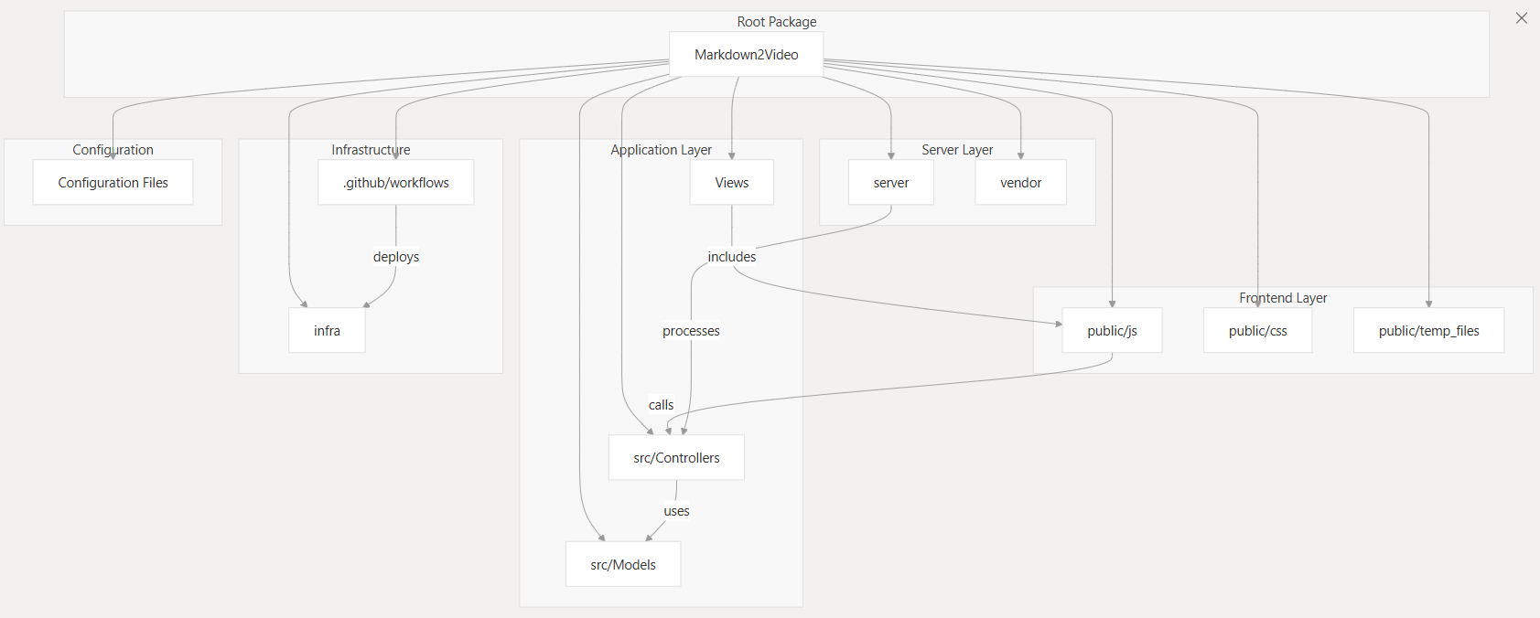

### Diagramas de Casos de Uso

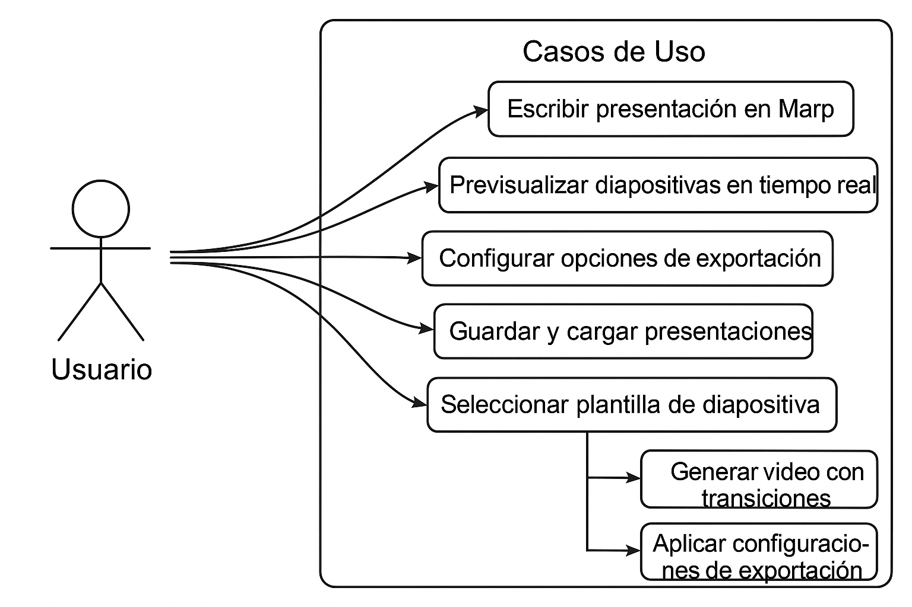

### Escenarios de Caso de Uso (Narrativa)

| Caso de uso | Registrar Cuenta de Usuario |
| --- | --- |
| Actores | Usuario No Registrado |
| Propósito | Facilitar la incorporación de nuevos usuarios a la plataforma, proporcionando un proceso de registro seguro y sin fricciones que les otorgue acceso a su propio espacio de trabajo personal para la creación y gestión de contenido. |
| Tipo | Principal |
| Descripción | El proceso se inicia cuando un visitante decide convertirse en usuario. Se le presenta un formulario de registro claro y conciso donde debe proporcionar su nombre, una dirección de correo electrónico única y una contraseña segura. El sistema realiza validaciones en tiempo real para guiar al usuario. Una vez enviados los datos, el sistema verifica la unicidad del correo, asegura la contraseña y, si todo es correcto, crea la cuenta de forma instantánea, dándole la bienvenida y acceso inmediato al panel principal de la aplicación. |
| Precondición | El usuario ha navegado a la página de registro de la aplicación y no posee una cuenta existente asociada al correo electrónico que pretende registrar. |
| **Curso normal de eventos** | |
| **Acciones de actores** | **Acciones del sistema** |
| 1. Completa los campos: nombre, correo electrónico, contraseña y confirmación de contraseña. | 2. Recibe la información del formulario tras el envío. |
| 3. Presiona el botón "Crear Cuenta" o "Registrarse". | 4. Realiza una consulta a la base de datos para asegurar que el correo electrónico no esté ya en uso. Valida que la contraseña cumpla con los criterios de seguridad definidos (longitud, caracteres, etc.) y que ambas contraseñas coincidan.  5. Si alguna validación falla, recarga el formulario mostrando un mensaje de error específico y descriptivo  6. Si los datos son válidos, aplica un algoritmo de hashing y salting a la contraseña para almacenarla de forma segura.  7. Inserta el nuevo registro de usuario en la tabla correspondiente de la base de datos.  8. Crea automáticamente una sesión activa para el nuevo usuario, almacenando su ID y nombre.  9. Dirige al usuario a su Dashboard personal, mostrando un mensaje de bienvenida. |

| Caso de uso | Iniciar Sesión |
| --- | --- |
| Actores | Usuario (Nuevo o Registrado) |
| Propósito | Proporcionar un método de acceso seguro y fiable para que los usuarios registrados puedan entrar a su cuenta y continuar trabajando en sus proyectos y documentos. |
| Tipo | Principal |
| Descripción | Un usuario existente accede a la página de inicio de sesión e introduce sus credenciales (correo electrónico y contraseña). El sistema se encarga de validar esta información de forma segura contra los registros almacenados. Si la autenticación es exitosa, se establece una sesión persistente que le da acceso a todas las áreas protegidas de la aplicación, como su dashboard, el editor y su historial de proyectos, personalizando la experiencia para él. |
| Precondición | El usuario ya posee una cuenta activa en el sistema y conoce sus credenciales de acceso. |
| **Curso normal de eventos** | |
| **Acciones de actores** | **Acciones del sistema** |
| 1. Ingresa su correo electrónico y contraseña en los campos correspondientes. | 2. Recibe los datos del formulario de inicio de sesión. |
| 3. Presiona el botón "Iniciar Sesión". | 4. Busca en la base de datos un usuario que coincida con el correo electrónico proporcionado.  5. Si no encuentra ningún registro, muestra el mensaje de error: "El usuario no está registrado".  6. Si encuentra al usuario, extrae la contraseña hasheada almacenada y la compara con la contraseña proporcionada por el usuario utilizando la función de verificación de hash.  7. Si la comparación falla, muestra el mensaje de error: "Contraseña incorrecta".  8. Si la contraseña es correcta, establece las variables de sesión del usuario.  9. Redirige al usuario a su Dashboard personal. |

| Caso de uso | Gestionar Galería de Imágenes Personales |
| --- | --- |
| Actores | Usuario |
| Propósito | Ofrecer un espacio de trabajo visual integrado donde el usuario pueda administrar sus propios recursos gráficos. Esto centraliza los activos del usuario, facilita la reutilización y permite una personalización completa de los documentos sin depender de imágenes externas. |
| Tipo | Principal |
| Descripción | Mientras trabaja en el editor, el usuario puede invocar un modal de gestión de imágenes. Este modal actúa como una galería personal, mostrando todas las imágenes previamente subidas. Desde aquí, tiene la capacidad de añadir nuevas imágenes desde su dispositivo, asignándoles un nombre de referencia único para su uso en Markdown. También puede eliminar imágenes que ya no necesita, manteniendo su galería organizada. Cada acción se refleja inmediatamente en la interfaz. |
| Precondición | El usuario está autenticado y ha accedido a la vista del editor de Markdown. |
| **Curso normal de eventos** | |
| **Acciones de actores** | **Acciones del sistema** |
| 1. Hace clic en el botón "Gestionar Imágenes" del editor. | 2. El frontend muestra un modal sobre la interfaz actual. |
| 3. Presiona el botón "Iniciar Sesión". | 4. El JavaScript del modal realiza una petición  5. El backend recibe la petición, consulta la base de datos para obtener las imágenes del usuario y devuelve una lista en formato JSON.  6. El frontend recibe el JSON y renderiza dinámicamente las miniaturas de las imágenes en la galería del modal. |
| 7. Elige un archivo de su PC, le da un nombre de referencia y presiona "Subir". | 8. El frontend envía el archivo y los datos al endpoint.  9. El backend valida el archivo (formato, tamaño), lo guarda como BLOB en la base de datos y devuelve una respuesta de éxito.  10. El frontend actualiza la galería para mostrar la nueva imagen sin recargar la página.  11. Hace clic en el icono de papelera de una imagen.  12. El frontend envía una petición con el ID de la imagen al endpoint.  13. El backend elimina el registro correspondiente de la base de datos y devuelve una respuesta de éxito.  14. El frontend elimina la miniatura de la imagen de la galería. |

| Caso de uso | Iniciar Creación desde Plantilla Predefinida |
| --- | --- |
| Actores | Usuario |
| Propósito | Acelerar y estandarizar la creación de documentos de alta calidad, proporcionando al usuario puntos de partida profesionales que ya incluyen una estructura y formato coherentes, eliminando así el "síndrome de la página en blanco". |
| Tipo | Principal |
| Descripción | Al ingresar a su Dashboard, el usuario es presentado con una galería visual de plantillas disponibles (ej. "Informe Técnico", "Propuesta de Proyecto"). Cada plantilla muestra una imagen de vista previa y una breve descripción. Al seleccionar una de estas plantillas, el usuario es transportado directamente a la vista del editor, el cual ya viene pre-cargado con todo el contenido Markdown de la plantilla, listo para ser modificado y personalizado. |
| Precondición | El usuario ha iniciado sesión y se encuentra en la página del Dashboard. Existen plantillas activas en la base de datos. |
| **Curso normal de eventos** | |
| **Acciones de actores** | **Acciones del sistema** |
| 1. Navega por la galería de plantillas en el Dashboard. | 2. (Al cargar el Dashboard) El sistema ya ha consultado la tabla templates y ha renderizado las tarjetas con sus títulos, descripciones e imágenes de vista previa. |
| 3. Hace clic en la tarjeta de la plantilla deseada. | 4. El navegador del usuario es redirigido a una URL específica.  5. El controlador carga la vista base_markdown.php, inyectando el contenido de la plantilla en una variable.  6. El textarea en la vista se renderiza con el contenido de la plantilla en el editor y en la previsualizacion. |

| Caso de uso | Generar Documento PDF desde Markdown |
| --- | --- |
| Actores | Usuario |
| Propósito | Ofrecer una salida tangible y universalmente compatible para los documentos creados, permitiendo al usuario generar un archivo PDF de alta fidelidad que conserve la estructura, el formato y los elementos visuales (imágenes, diagramas) de su trabajo, listo para ser distribuido, impreso o archivado formalmente. |
| Tipo | Principal |
| Descripción | Una vez que el usuario está satisfecho con su documento en la vista previa del editor, hace clic en el botón "Generar PDF". Esta acción desencadena un proceso en el backend donde el sistema toma el HTML renderizado de la vista previa como base. Luego, realiza un pre-procesamiento crucial: incrusta todas las imágenes locales en formato base64 y renderiza cualquier diagrama de Mermaid a formato SVG. Este HTML "auto-contenido" se pasa a una librería de generación de PDF (como Dompdf o Browsershot) que, junto con una hoja de estilos específica para PDF, crea el archivo final. El sistema entonces le presenta al usuario un enlace para descargar su documento PDF recién creado. |
| Precondición | El usuario ha creado o cargado contenido en el editor de Markdown y este se visualiza correctamente. |
| **Curso normal de eventos** | |
| **Acciones de actores** | **Acciones del sistema** |
| 1. Crea una presentación con diapositivas y añade notas para la narración.  2. Presiona el botón "Generar Video". | 3. El sistema lee las diapositivas y las notas del orador.  5. Convierte cada diapositiva en una imagen de video.  6. Usa una herramienta de video (FFmpeg) para unir las imágenes de las diapositivas con el audio de la narración, añadiendo transiciones.  7. Cuando el video está listo, le muestra al usuario un botón para descargarlo. |

## Modelo Lógico

### Diagrama de Objetos

* + - 1. Autenticacion de Usuarios

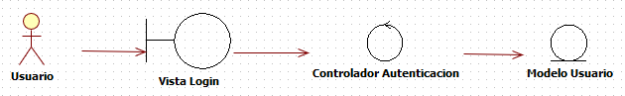

* + - 1. Generar presentación Markdown

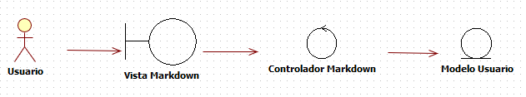

* + - 1. Generar presentación Marp

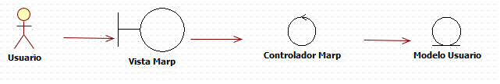

### Diagrama de Secuencia

Modificar Perfil

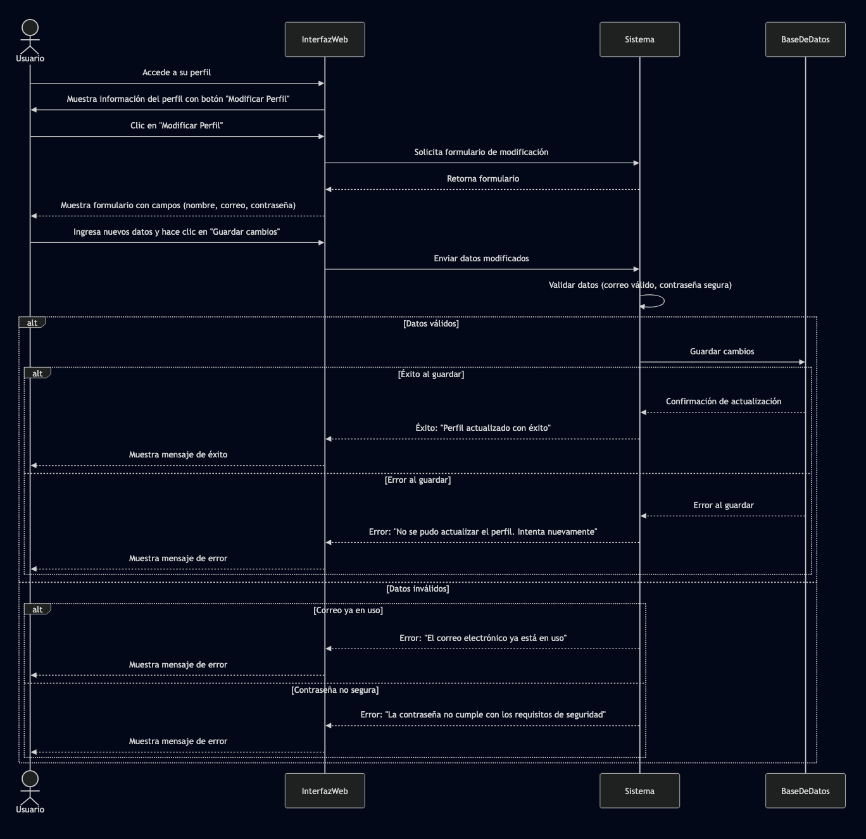

Importar Archivo .md:

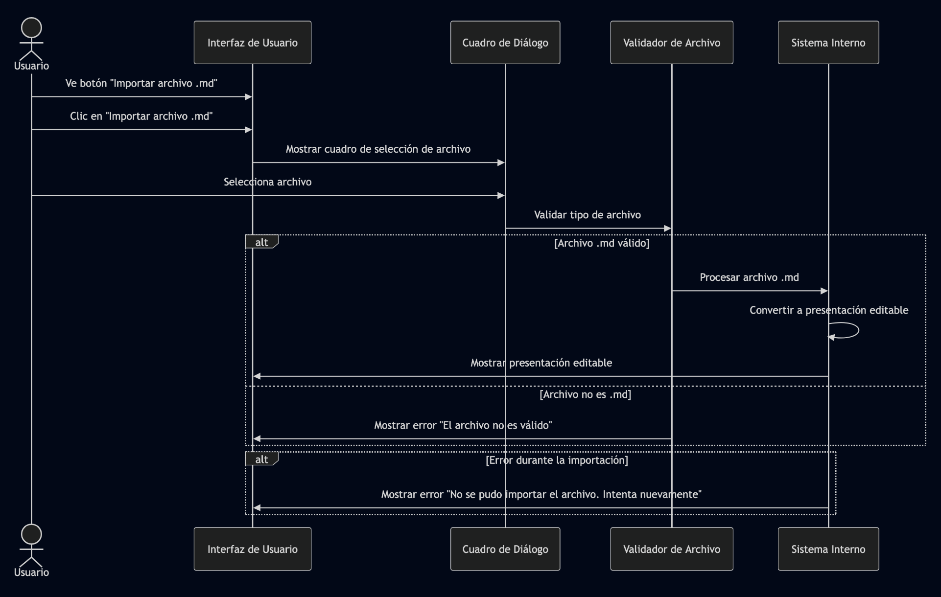

Descargar Archivo .md:

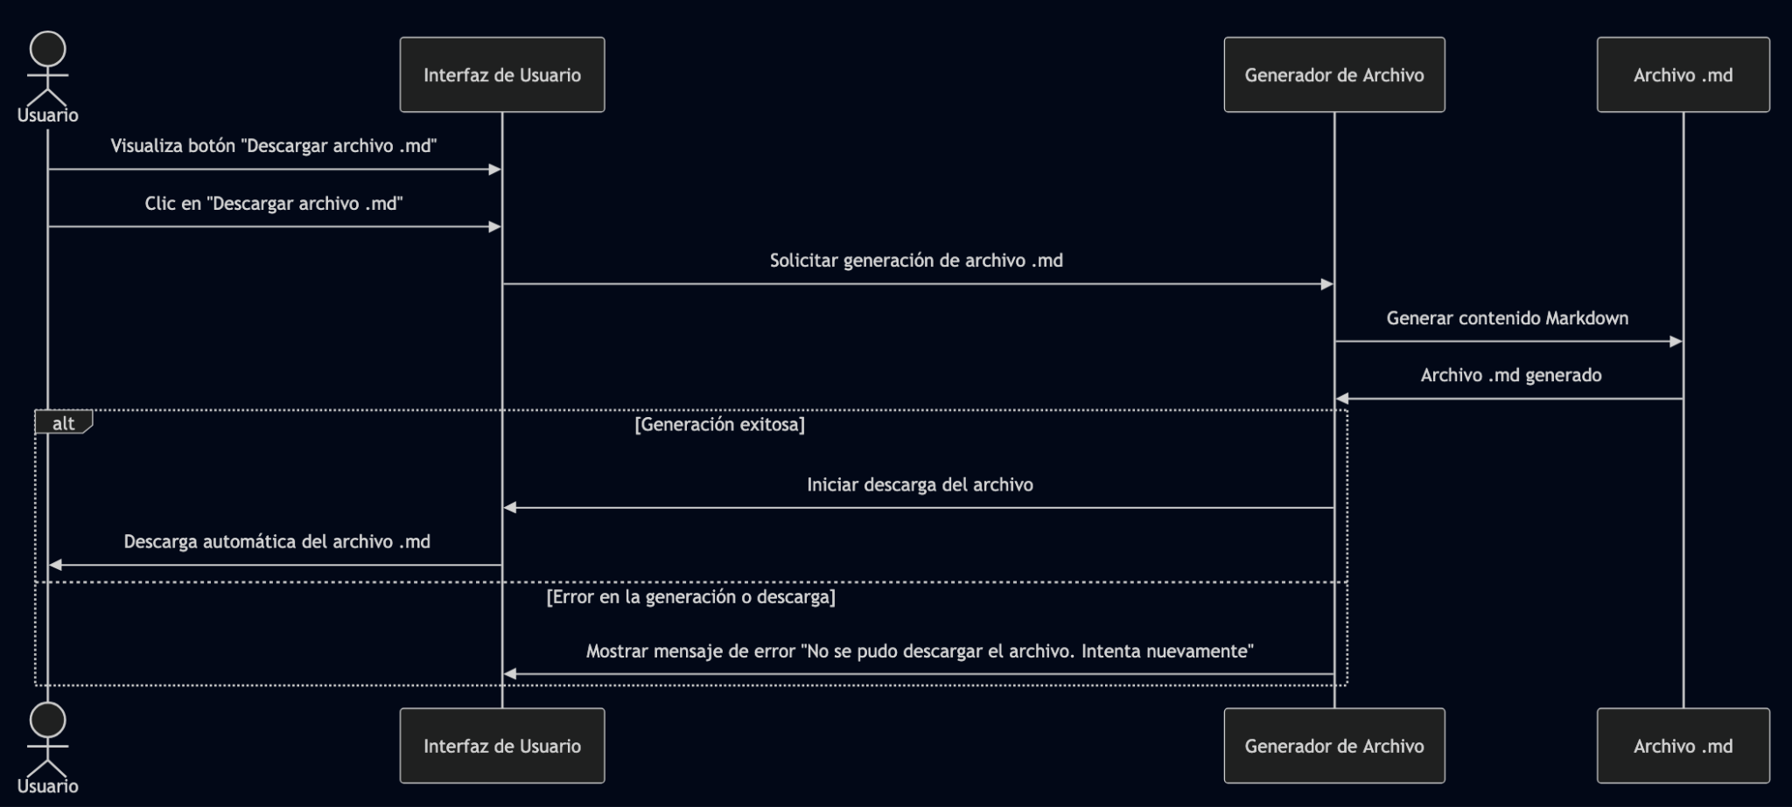

Regresar desde la previsualización de vídeo MP4:

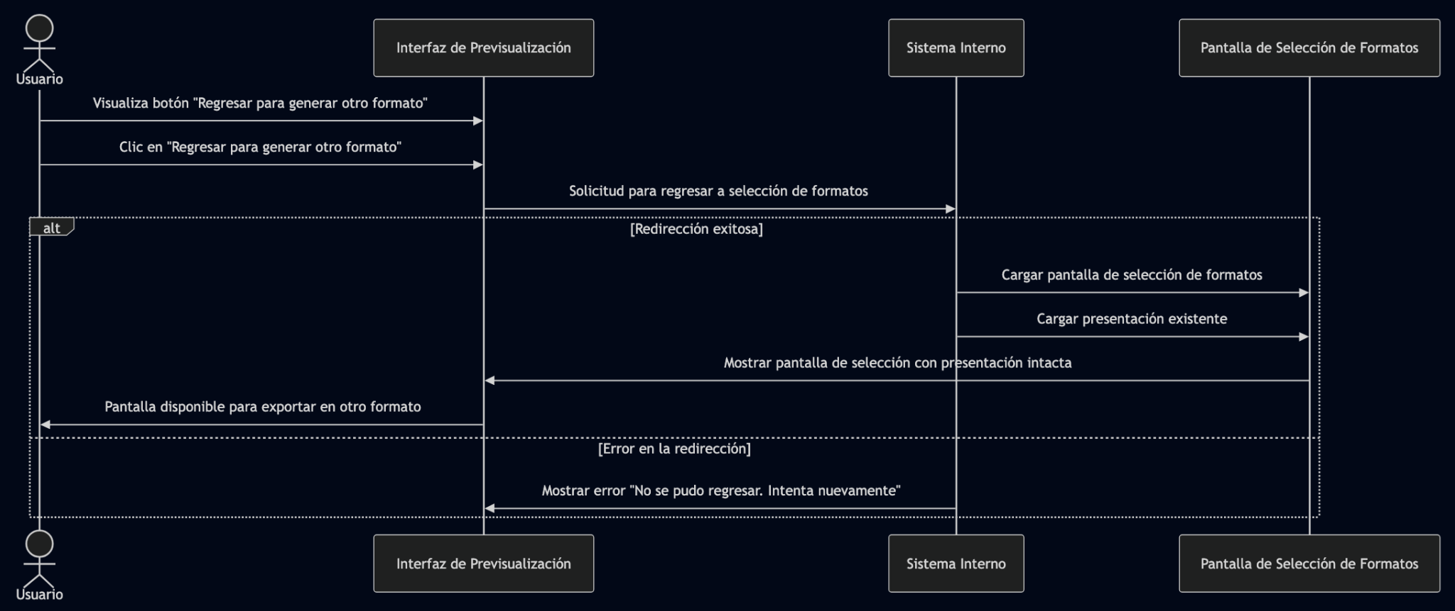

Generar video MP4:

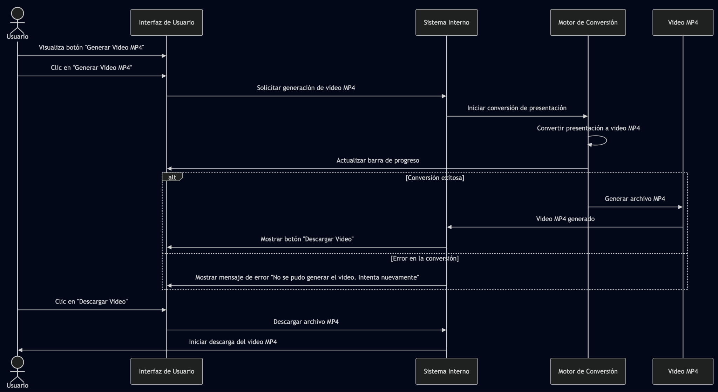

Descargar video MP4:

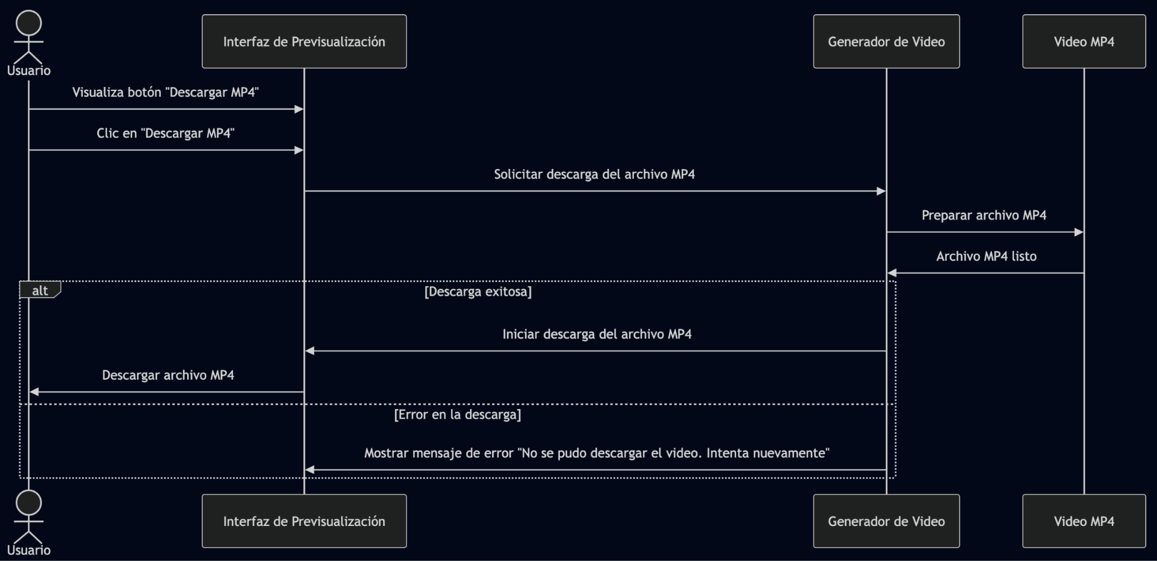

### Diagrama de Clases

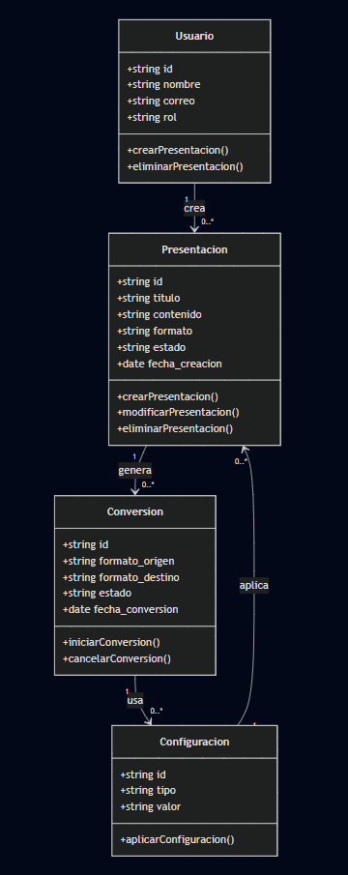

# CONCLUSIONES

* El proyecto markdown2video es factible tanto técnica como operativamente, ya que responde a una necesidad real de los estudiantes universitarios: transformar contenido académico en presentaciones y videos de forma automatizada, reduciendo tiempos de edición manual y optimizando la generación de materiales de exposición.
* La automatización de la conversión de texto estructurado a presentaciones, PDFs y videos permite a los estudiantes centrarse más en el contenido que en el formato, promoviendo la eficiencia en la elaboración de trabajos, proyectos y exposiciones.
* El análisis financiero preliminar indica que el proyecto es rentable, con un beneficio mensual estimado y un retorno positivo. Además, su implementación fortalece habilidades digitales en los estudiantes y promueve el uso de herramientas tecnológicas de manera efectiva en el entorno académico.

# RECOMENDACIONES

* Se recomienda implementar primero las funciones que generan mayor impacto para el usuario, como la generación de PDF y video, ya que son las que optimizan más el tiempo y facilitan presentaciones académicas.
* Para aumentar la adopción del sistema entre los estudiantes, se debe asegurar una interfaz intuitiva, rápida y con mensajes claros de error o éxito en cada acción (por ejemplo, al cargar imágenes o generar archivos).
* Se sugiere realizar talleres o pequeñas campañas internas en la Escuela de Ingeniería de Sistemas para enseñar a los estudiantes cómo aprovechar la herramienta, potenciando su uso académico y mostrando casos de éxito.

# 